Рабочий лист урока по предмету «Естествознание»
Состояние вещества. Температура. Кислород. Плотность
Для выполнения заданий обучающемуся необходимо иметь знания по следующим разделам: «Что изучает физика», «Что изучает химия», «Состояние вещества», «Масса», «Температура», «Простые и сложные вещества», «Кислород», «Водород», «Вода».
Фамилия, имя ученика: ___________________________________________
Образовательная организация №___________________________________
Класс _____
Правила работы:
- внимательно читайте задания, отвечайте на вопросы, используйте материалы к уроку, ответы и решения оформляйте письменно;
- активно используйте информационное пространство музея;
- при необходимости задавайте вопросы учителю с целью получения необходимых сведений и данных.

В преобразовании окружающего мира человеку помогают науки о природе, к которым относится естествознание. Если бы человек в свое время не увлекся такими науками, то вряд ли мы бы сейчас летали в космос. На этом занятии мы ознакомимся с тем, какое применение имеют некоторые термины естественных наук в такой важной отрасли, как ракетно-космическая.

Задание 1.
Заполните таблицу ниже. Вставьте слова сохраняют или не сохраняют в соответствующие пустые ячейки.

Состояние вещества | Объем | Форма
Твердое
Жидкое
Газообразное

В современной космонавтике применяются вещества всех состояний. Давайте перейдем с вами к следующему заданию. Найдите макет космического корабля «Союз».

Задание 2.
Ниже представлена схема космического корабля «Союз». В ней цифрами подписаны некоторые элементы. Поставьте номера этих элементов в соответствующие ячейки таблицы.

.

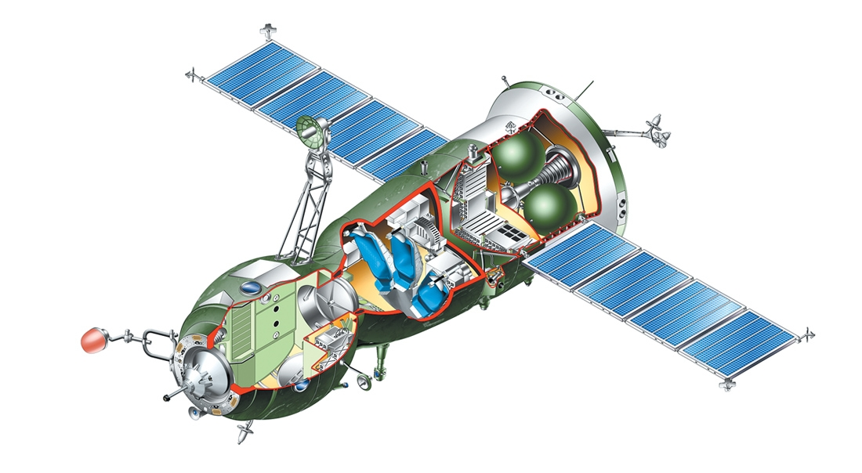
№ 4. Вода
№ 3. Топливо

№ 5. Солнечные батареи

№ 2. Кислород

№ 1. Кресло космонавта

Жидкое | Твердое | Газообразное

Интересный факт: на самом деле в ракетостроении применяется не только привычное нам жидкое топливо, но также твердое и даже топливо в виде газа. Для каждого конкретного случая используются различные виды топлива, однако жидкое – наиболее распространенное.

Теперь поговорим с вами о таком явлении, как температура.

Задание 3.
Что такое температура. Используя представленный набор слов, составьте определение. Учтите, что оно состоит из двух предложений.
Замечание: некоторые слова в этом наборе лишние.

Набор слов: нагретости, мера, характеристика, формы, тела, это, Температуру, на, в, градусах, Циолковского, Цельсия, измеряют.

Температура – ______________________________________________________________________________________________________________________________________________________________________________________________________

Задание 4.
Внимательно рассмотрите этикетаж. На схеме ниже напишите названия частей космического корабля «Союз».

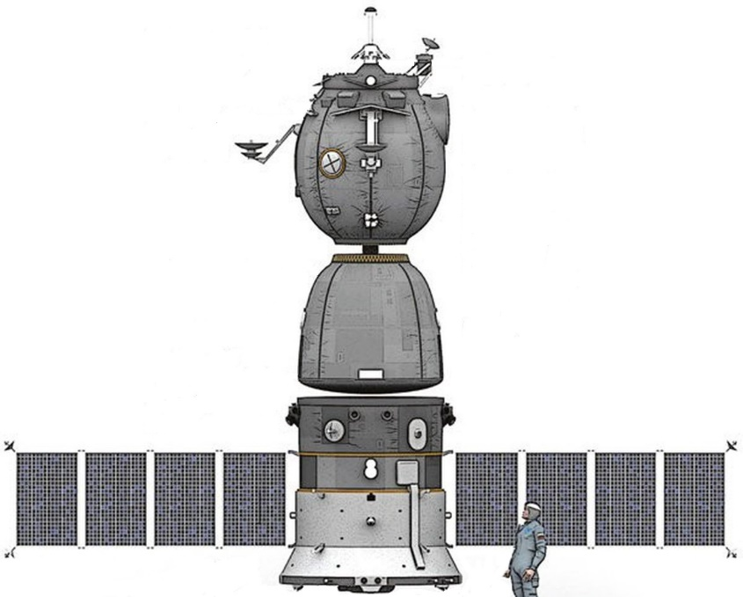

Центральный отсек космического корабля «Союз» имеет форму капли. Почему? Выберите верный, по вашему мнению, вариант ответа из предложенных ниже.
- для удобства производства;
- для увеличения размеров отсека;
- для уменьшения нагрева при входе в атмосферу.

Теперь поясните письменно выбранный ответ.
________________________________________________________________________________________________________________________________________________________________________________________________________________________________________________________________________

Найдите скафандр «Орлан-Д».

Задание 5.
Как вы думаете, для чего предназначен скафандр? Отметьте верные, по вашему мнению, пункты галочкой.
Связь с Землей
Выполнение работ в космосе
Дыхание космонавта

Развлечение
Заметность в космосе
Защита от солнечного излучения

Космос – безвоздушное пространство. Одна из важнейших функций скафандра – подача кислорода для дыхания космонавта. Современные скафандры дают возможность находиться в открытом космосе на протяжении 9 часов.
Кислород хранится в специальных баллонах.

Задание 6.
Выберите правильное обозначение молекулы кислорода.

КИСЛОРОД
О
H₂О
О₂

Помимо дыхания, кислород также используется в качестве ракетного топлива. Дело в том, что на больших высотах полета кислорода очень мало, а между тем он является составляющей для зажигания и горения топлива. Поэтому его тоже приходится закачивать в баки ракеты-носителя.

Для работы в открытом космосе также необходимы специальные устройства. Одно из них – грузовая стрела орбитальной станции «Мир».

Найдите грузовую стрелу станции «Мир». Материал, из которого она сделана, – углепластик (специальный неметалл, который имеет малую плотность).

Задание 7.
Вспомните формулу для определения плотности и запишите ее ниже. Затем вычислите массу грузовой стрелы станции «Мир», если плотность углепластика $ρ=1600 \frac{кг}{м^{3}}$, а занимаемый ею объем $V=0,025 м^{3}$.

Плотность =

Теперь из формул, представленных ниже, выберите ту, которая позволит вычислить массу, и поставьте галочку в квадрате слева от нее.

$m=\frac{ρ}{V}$ $m=\frac{V}{ρ}$ $m=ρ⋅V$

Теперь вычислите массу грузовой стрелы станции «Мир», если плотность углепластика $ρ=1600 \frac{кг}{м^{3}}$, а занимаемый ею объем $V=0,025 м^{3}$.

МЕСТО ДЛЯ РАСЧЕТОВ

В качестве закрепления пройденного материала предлагаем выполнить практико-ориентированное задание (Папка «Кейс» в конструкторе урока).

